Eiropas un Vidusjūras Augu aizsardzības organizācija
Organisation Europeenne et Mediterraneenne pour la Protection des Plantes
PP 1/39(2)

Fungicīdu efektivitātes novērtējums

Plasmodiophora brassicae

Īpašā darbības joma  Šajā standartā ir aprakstīti izmēģinājumi, ko veic, lai novērtētu fungicīdu efektivitāti, ierobežojot Plasmodiophora brassicae, kas izraisa Brassica spp. sakņu augoņus. |  | Apstiprinājums un grozījumi  Pirmo reizi apstiprināts 1981. gada septembrī.  Saskaņots ar pārstrādāto standarta tekstu 1996. gadā.
__________________________

1. Izmēģinājuma apstākļi

1.1. Pārbaudāmie organismi, kultūraugu un šķirņu izvēle

Pārbaudāmais organisms: Plasmodiophora brassicae (PLADBR).
Kultūraugs: vietējām dārzkopības prasībām atbilstoši krustziežu dzimtas lapu dārzeņi vai sakņaugi, kas ir ieņēmīgi pret vietējām slimības ierosinātāja populācijām. Priekšroka dodama kāpostiem Brassica oleracea var. capitata (BRSOL) vai puķkāpostiem B. oleracea var. botrytis (BRSOB), varianti ar citiem augiem ir pieņemami. Sēklām jābūt kalibrētām un ar labu dīgtspēju.
Izmēģinājums jāveic ar kultūraugu(-iem), kuru(-us) paredzēts izmantot.
Izmanto ieņēmīgas šķirnes.

1.2. Izmēģinājuma apstākļi

Lai nodrošinātu vienmērīgu slimības ierosinātāja izplatību, izmēģinājums jāveic dabīgi inficētā laukā, kurā iepriekš sētas tā paša saimniekauga kultūras. Lauka vēlamajam pH līmenim jābūt zem 6,0 (0,01 M CaCl₂); pirms izmēģinājuma neizmanto ne kaļķus, ne pamatmēslošanas līdzekļus (piemēram, kalcija ciānamīdu). Augsnes invāziju var pārbaudīt, izmantojot siltumnīcas testu , piemēram, ar Ķīnas kāpostiem.
Audzēšanas apstākļiem (piemēram, augsnes tipam, mēslošanai) ir jābūt vienādiem visos izmēģinājuma lauciņos un tiem jāatbilst vietējai lauksaimniecības praksei.
Izmēģinājumam jābūt daļai no izmēģinājumu sērijas, kas veikti dažādos reģionos ar atšķirīgiem vides apstākļiem un vēlams - dažādos gados vai audzēšanas sezonās (sk. EAAO standartu PP 1/181 - Efektivitātes novērtēšanas izmēģinājumu izpilde un pārskata sagatavošana, iekļaujot labu pētniecības praksi).

1.3. Izmēģinājuma plānošana un iekārtošana

Izmēģinājuma varianti: izmēģinājumi, kuros pētījumu objekti ir pārbaudāmais(-ie) preparāts(-i), etalonpreparāts un neapstrādātais kontrolparaugs, iekārtoti pēc statistiski piemērota plānojuma
Lauciņa platība (novērojamā): vismaz 50 stādu.
Atkārtojumu skaits: vismaz 4.
Sīkākai informācijai par izmēģinājuma plānu sk. EAAO standartu PP 1/152 - Efektivitātes novērtēšanas izmēģinājumu plānošana un analīze

2. Izmēģinājuma variantu raksturojums

2.1. Pārbaudāmais(-ie) preparāts(-i)<

Pārbaudāmajam(-iem) preparātam(-iem) jābūt preparātam(-iem), kuram(-iem) dots nosaukums(sk. EAAO standartu PP 1/181 - Efektivitātes novērtēšanas izmēģinājumu izpilde un pārskata sagatavošana, iekļaujot labu pētniecības praksi).

2.2. Etalonpreparāts

Etalonpreparātam jābūt preparātam, kas izrādījies derīgs izmantošanai paredzētās platības lauksaimniecības, fitosanitārajos un vides (tostarp klimatiskajos) apstākļos. Iedarbības veidam, apstrādes laikam un apstrādes metodei iespējami jāatbilst pārbaudāmā preparāta attiecīgajiem raksturlielumiem.

2.3. Preparāta lietošanas veids

Lietošanai jāatbilst labas standartprakses prasībām.

2.3.1. Apstrādes veids
Apstrādes veidam (piemēram, sēklu apstrādei, granulētai augsnes apstrādei vai smidzināšanai) jābūt tādam, kāds noteikts atbilstoši paredzētajai izmantošanai, taču parasti preparātu lieto pusšķidrā veidā, tajā iemērc pārstādāmā materiāla saknes, vai arī to izmanto, iestrādājot augsnē uz lauka pirms sējas.

2.3.2. Apstrādes tehnika
Apstrādei jāizmanto tehnika, kas nodrošina vienmērīgu preparāta izkliedi visā lauciņā vai vajadzības gadījumā – precīzi noteiktā virzienā. Faktori, kas var ietekmēt efektivitāti (piemēram, darba spiediens, sprauslas tips, iestrādes dziļums), jāizvēlas tādi, kādi noteikti atbilstoši paredzētajai izmantošanai.
Sēklas jāapstrādā aparātā, kas nodrošina preparāta vienmērīgu izkliedi, atbilstoši labas ražošanas prakses prasībām.

2.3.3. Apstrādes laiks un biežums
Apstrādes biežumam un katras apstrādes laikam jābūt tādam, kas noteikts atbilstoši paredzētajai izmantošanai. Parasti izmanto vienreizēju apstrādi pirms sējas vai pārstādīšanas (sk. 2.3.1. punktu).

2.3.4. Devas un tilpums
Parasti preparātu lieto tādās devās, kuras paredzēts izmantot. Devas, kas ir lielākas vai mazākas par paredzēto devu, var pārbaudīt, lai noteiktu to efektivitātes robežu un nekaitīgumu kultūraugam.
Apstrādei paredzēto devu parasti izsaka preparāta kilogramos (vai litros) uz vienu hektāru. Var arī būt lietderīgi devu reģistrēt, izsakot darbīgo vielu gramos uz vienu hektāru. Izsmidzināmiem preparātiem jānorāda arī šķīduma koncentrācija (%) un izlietotais tilpums (litros uz ha).
Jāuzskaita atkāpes no paredzētās devas.

2.3.5. Dati par citiem augu aizsardzības līdzekļiem
Ja jāizmanto citi augu aizsardzības līdzekļi (vai kādi biopreparāti), ar tiem jāapstrādā visi lauciņi vienādi, atsevišķi no pārbaudāmā preparāta un etalonpreparāta. To iespējamā mijiedarbība jāsamazina līdz minimumam.
Pirms vai pēc dīgstu parādīšanās var izmantot jebkuru herbicīdu, izņemot trifluralīnu un radniecīgus dinitroanilīna savienojumus.

3. Novērtēšanas, reģistrēšanas un mērījumu veikšanas veids

3.1. Meteoroloģiskie un edafiskie dati

3.1.1. Meteoroloģiskie dati
Pirms apstrādes un pēc tās jāreģistrē meteoroloģiskie dati, kas varētu ietekmēt kultūrauga un/vai kaitīgā organisma attīstību un augu aizsardzības līdzekļa iedarbību. Parasti reģistrē nokrišņu un temperatūras datus. Vēlams visus šos datus reģistrēt izmēģinājuma vietā, bet var izmantot arī tuvumā esošās meteoroloģiskās stacijas datus.
Apstrādes dienā jāreģistrē meteoroloģiskie dati, kas varētu ietekmēt apstrādes kvalitāti un noturību. Parasti reģistrē vismaz nokrišņus (veidu un daudzumu mm) un temperatūru (vidējo, maksimālo, minimālo °C). Jāatzīmē jebkuras būtiskas laika apstākļu pārmaiņas un jo īpaši to iestāšanās laiks attiecībā pret apstrādes laiku.
Izmēģinājuma laikā jāveido pārskats arī par ekstremāliem laika apstākļiem, tādiem kā stiprs vai ilgstošs sausums, stiprs lietus, pavasara salnas, krusa u. c., kas varētu ietekmēt rezultātus. Attiecīgi jāreģistrē visi dati par apūdeņošanu.

3.1.2. Edafiskie dati
Nav vajadzīgi.

3.2. Novērtēšanas veids, laiks un biežums

Katras apstrādes un novērtējuma veikšanas laikā jāreģistrē kultūrauga attīstības stadija (pēc BBCH skalas).

3.2.1. Veids
Visus lauciņā augošos augus izrok un novērtē katra auga saknes pēc sekojošas skalas (sk. 1. pielikumu):
1 = uzbriešana nav redzama;
2 = ļoti viegla uzbriešana, parasti koncentrējas sānu saknēs;
3 = mērena uzbriešana sānu saknēs un/vai galvenajā saknē;
4 = izteikta uzbriešana sānu saknēs un/vai galvenajā saknē.

3.2.2. Laiks un biežums
Vienreizējs novērtējums ražas novākšanas laikā.

3.3. Tiešā ietekme uz kultūraugu

Jāpārbauda fitotoksiskā iedarbība uz kultūraugu. Turklāt jāatzīmē jebkura labvēlīga iedarbība. Jāreģistrē šādas ietekmes veids un apjoms uz kultūraugu, un jāreģistrē arī tas, ja iedarbības nav.
Fitotoksiskums jānovērtē šādi:
1) ja iedarbību var saskaitīt vai izmērīt, tā jāizsaka absolūtos skaitļos;
2) pārējos gadījumos jānovērtē kaitējuma biežums un intensitāte. To var veikt divējādi: katrā lauciņā var novērtēt fitotoksiskumu atbilstīgi skalai, vai katru apstrādāto lauciņu salīdzina ar neapstrādāto lauciņu un fitotoksiskumu novērtē procentos.
Visos gadījumos kultūrauga bojājumu pazīmes (aizkavēta augšana, hloroze, deformācijas u. c.) precīzi jāapraksta. Sīkākai informācijai sk. EAAO standartu PP 1/135 - Fitotoksiskuma novērtējums, kurā ir sadaļas par atsevišķiem kultūraugiem.

3.4. Ietekme uz sugām, kurām apstrāde nav paredzēta

3.4.1. Ietekme uz citiem kaitīgiem organismiem
Jāreģistrē jebkura novērotā ietekme uz citu kaitīgo organismu< izplatību – gan pozitīvā, gan negatīvā.

3.4.2. Ietekme uz citām sugām, kurām apstrāde nav paredzēta
Jāreģistrē jebkura novērotā ietekme uz dabā sastopamiem vai introducētiem apputeksnētājiem vai dabiskajiem ienaidniekiem – gan pozitīvā, gan negatīvā. Jāreģistrē jebkura novērotā ietekme uz blakusesošām kultūrām vai pēckultūrām – gan pozitīvā, gan negatīvā. Jāreģistrē arī jebkura ietekme uz vidi, īpaši ietekme uz savvaļas dzīvniekiem.

3.5. Ražas kvantitatīvā un kvalitatīvā uzskaite

Katrā lauciņā nosaka kāpostu galviņu svaru visiem augiem. Kvalitātes novērtējumu var veikt, izmantojot nacionālos vērtēšanas standartus.

4. Rezultāti

Pārskatā jābūt sistematizētiem rezultātiem, kā arī to analīzei un vērtējumam. Jābūt pieejamiem sākotnējiem datiem. Parasti izmanto statistisko analīzi ar attiecīgajām metodēm, kuras jānorāda. Ja statistisko analīzi neizmanto, tas jāpamato. Sk. EAAO standartu - 1/152 Efektivitātes novērtēšanas izmēģinājumu plānošana un analīze.

I pielikums

Sakņu augoņu novērtējuma skala

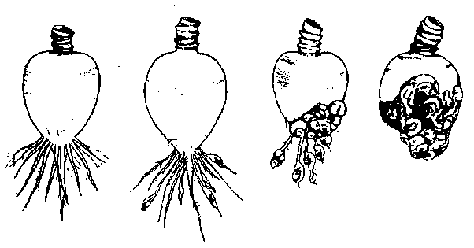

Galda rāceņi un kāļi
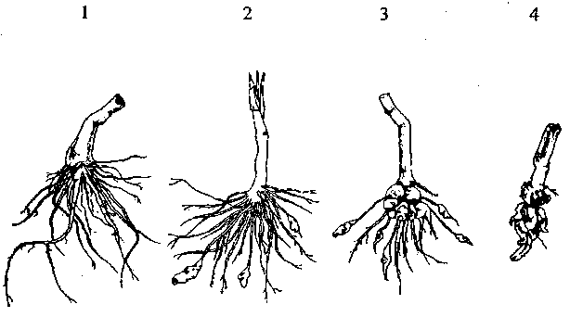
Krustziežu dzimtas lapu dārzeņi

© Autortiesības patur Crown, Lielbritānijas Lauksaimniecības, zivsaimniecības un pārtikas rūpniecības ministrija, 1976. gads.

